TÉRMINOS DE REFERENCIA
COMPRA ÁGIL 2785-505-COT26

Los productos deberán ser nuevos, de primera calidad, con terminaciones adecuadas para uso institucional e incluir la personalización gráfica indicada por la contraparte técnica.

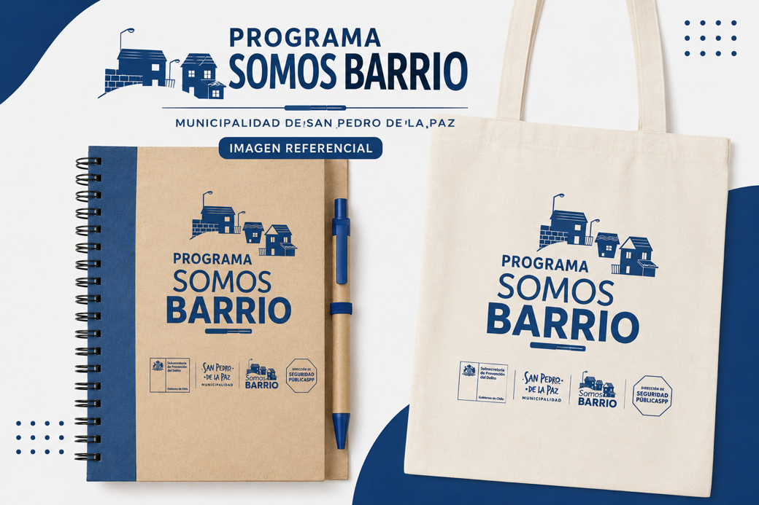
2. Especificaciones Técnicas mínimas

Ítem N°1
Cuaderno ecológico anillado con lápiz
Cantidad requerida: 150 unidades.
Características mínimas
- Cuaderno ecológico tamaño aproximado 15 x 21 x 1 cm (A5).
- Tapa dura elaborada en cartón reciclado color natural.
- Sistema de anillado metálico lateral.
- Mínimo 50 hojas interiores blancas, papel bond de aproximadamente 70 g/m² o superior.
- Hojas lisas.
- Incluye lápiz ecológico de madera color natural, con goma de borrar, sujeto mediante soporte elástico o sistema incorporado al cuaderno.
- Producto nuevo, sin daños ni deformaciones.

Personalización. El proveedor deberá considerar:
- Impresión UV directa sobre la tapa frontal.
- Impresión a color, sin aplicación de tinta blanca.
- Diseño proporcionado por la Municipalidad de San Pedro de la Paz.
- La impresión deberá presentar alta definición, correcta fidelidad de colores, resistencia al uso normal y excelente adherencia.

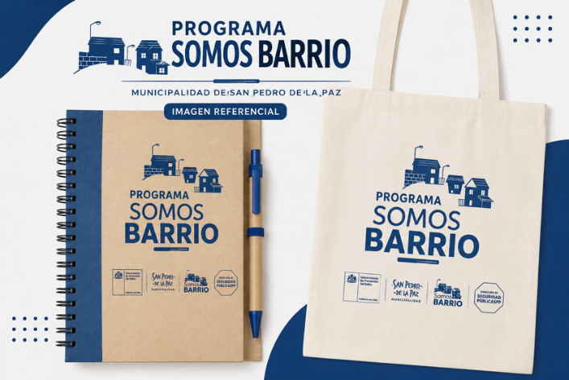
Ítem N°2
Bolsa reutilizable de algodón personalizada
Cantidad requerida: 150 unidades.
Características mínimas
- Bolsa confeccionada en 100% algodón.
- Gramaje mínimo 132 g/m².
- Color crudo natural.
- Costuras reforzadas.
- Material reutilizable, biodegradable y lavable.
- Medidas aproximadas:
  - 41 cm de alto
  - 37 cm de ancho
  - Asa larga de aproximadamente 30 cm de caída, apta para transportar al hombro.
- Capacidad adecuada para transportar documento tamaño A4 y materiales de capacitación.

Personalización. La bolsa deberá considerar:
- Impresión mediante serigrafía.
- Impresión a uno o más colores sólidos, según diseño institucional.
- Tintas de alta resistencia al lavado y al uso frecuente.
- Diseño entregado por la Municipalidad de San Pedro de la Paz.
- Excelente definición, registro y terminaciones.

3. Diseño Institucional
Para ambos productos, el proveedor deberá considerar la incorporación del diseño gráfico institucional proporcionado por la contraparte técnica, el cual incluirá, entre otros:
- Municipalidad de San Pedro de la Paz.
- Dirección de Seguridad Pública.
- Programa Somos Barrio.
- Logos institucionales asociados al proyecto.

El proveedor deberá enviar una propuesta digital (mockup) de ambos productos para revisión y aprobación antes de iniciar la producción.

4. Entrega. Los productos deberán entregarse:
- Completamente terminados.
- Personalizados conforme al diseño aprobado.
- Libres de defectos de fabricación.
- Embalados de manera que eviten daños durante el transporte.

- PLAZO DE ENTREGA MAXIMO DÍA LUNES 20/07/2026, HASTA LAS 12:00 HORAS PM (MEDIO DIA) EN DEPENDENCIAS DE LA DIRECCIÓN DE SEGURIDAD PUBLICA, UBICADA EN LOS CANELOS N° 60, VILLA SAN PEDRO, SAN PEDRO DE LA PAZ.

- No se recibirán productos que sean entregados fuera de la fecha y horarios indicados.

- Es responsabilidad del proveedor, determinar y verificar que se cumplan los plazos de entrega indicados.

- Las cotizaciones que indiquen un plazo de entrega mayor al establecido en la presente compra ágil, serán declaradas inadmisibles.

CONSIDERACIONES GENERALES:
- Obligatoriamente se debe adjuntar COTIZACIÓN con el detalle los productos cotizados, indicando todas sus caracteristicas tecnicas, plazos de entrega y otros. Las ofertas que no adjunten la cotización debidamente detallada o que no indiquen la totalidad de las especificaciones tecnicas de los productos de acuerdo a los requerimientos tecnicos minimos indicados en los items N° 1 y 2, serán declaradas inadmisibles.

- No se considera ficha técnica la foto del producto, la ficha técnica debe indicar como mínimo las especificaciones técnicas indicadas para los ítems N° 1 y 2 del presente anexo. Las cotizaciones que no cumplan con lo indicado en este punto, serán declaradas inadmisibles.

- Si el proveedor despacha un producto distinto al solicitado y/o cotizado, no será recepcionado o será devuelto, debiendo el proveedor asumir los costos de envio.

- Costos de envío de cargo del proveedor

- Ante igualdad de precio mas bajo, se seleccionará la cotización que indique un menor plazo de entrega, de persistir el empate, se seleccionará la cotizacion del proveedor de la comuna de San Pedro de la Paz, de persistir el empate se seleccionará la cotización del proveedor que cuente con Sello Mujer. En caso de persistir el empate, se utilizará como ultimo mecanismo de resolución de empates el mayor monto de ventas informada en la ficha del proveedor en www.mercadopublico.cl

